6+
Потаповский отдел
МБУК ВР «МЦБ» имени М.В. Наумова

Рекомендательный список литературы

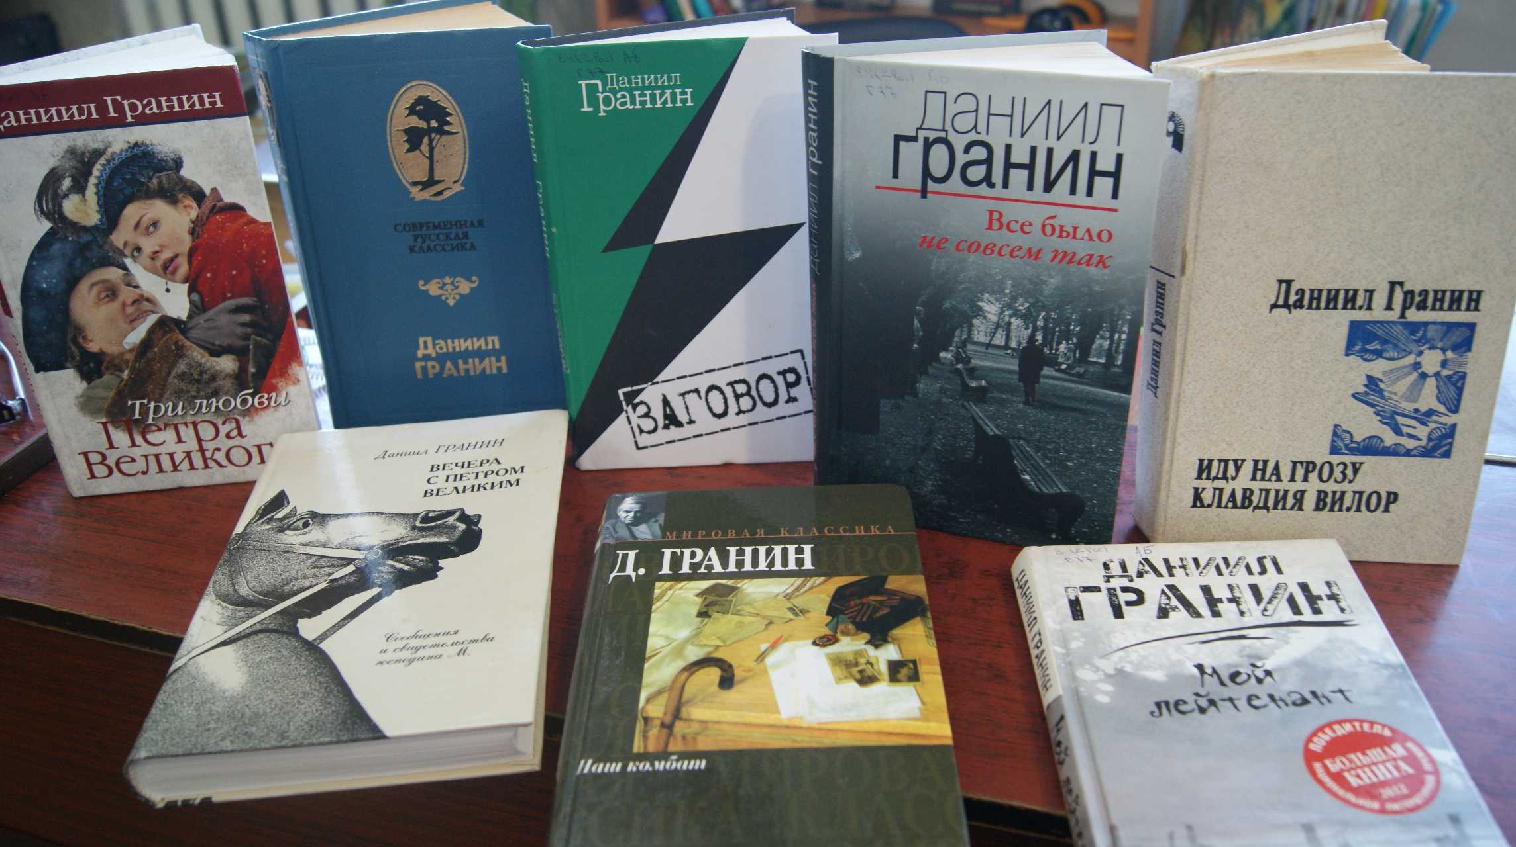
«Удивительные штрихи об удивительном человеке»

Составила: заведующий
Потаповским отделом Дубова С.А.

х. Потапов, 2024 год
«Удивительные штрихи об удивительном человеке»
Дорогие друзья!

«Если книгу не стоит читать два раза,
то её вовсе не стоит читать»
Даниил Гранин
1 января 2024 года Даниилу Гранину исполняется 105 лет со дня рождения.
Те, кто знаком с его творчеством, общественной деятельностью, многоаспектной публицистикой, взглядами и принципами жизни, согласится, что писатель достоин такой памяти. А тем, кто не знает этого, а их, к сожалению, становится все больше и больше, хочется рассказать, напомнить и заразить желанием прочесть его книги.
Гранин, Д. Зубр [Текст]: повесть/ Даниил Гранин. - Л.: Сов.писатель,1987. - 288 с.
Документально-художественная повесть Даниила Гранина «Зубр» рассказывает о сложной и противоречивой судьбе выдающегося русского ученого-генетика Николая Тимофеева-Ресовского (1900-1981), которого автор прозвал Зубром. Жизнь Тимофеева-Ресовского была определена тремя принципами: верность науке, порядочность, долг перед предками.
Гранин, Д. Клавдия Вилор [Текст]/Даниил Гранин. -Л.: Сов.писатель,1980. -176 с.
«Клавдия Вилор» - документальная повесть о женщине-политруке, попавшей в плен в годы Великой Отечественной. Раненая в обе ноги, подвергавшаяся диким, невообразимым пыткам, с отбитыми почками, она сумела сбежать из лагеря для военнопленных на оккупированной территории.
Гранин, Д. Мой лейтенант [Текст]: роман/Даниил Гранин. -М.:2013.-250 с.
В этом произведении два героя – лейтенант и наш современник, тоже прошедший войну и умудренный опытом прожитых лет, между которыми ведется дискуссия о том, чем стала война для тех, кто воевал. В лейтенанте Д. так легко узнать самого писателя.
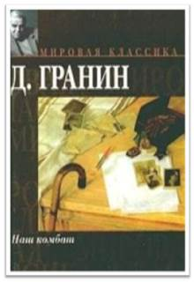

Гранин, Д. Наш комбат [Текст]/Даниил Гранин. - М.: АСТ,2004. - 446 с. – (Мировая классика).
В сборник повестей и рассказов известного советского писателя Даниила Гранина вошли произведения о Великой Отечественной войне, о послевоенном времени, неразрывно связанном с горькой памятью о страданиях и подвиге народа в годы военного лихолетья.
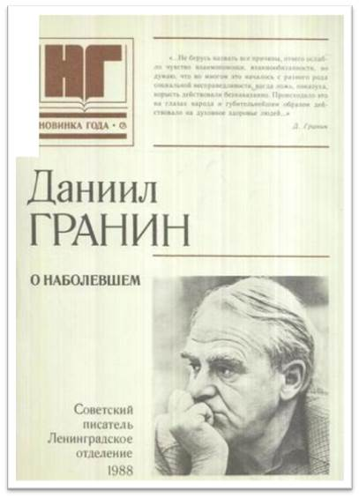
Гранин, Д. О наболевшем [Текст] /Даниил Гранин. - Л.:Сов. писатель,1988.- 96 с.
Воспоминания и актуальная публицистика последних лет предлагаются читателю в сборнике известного советского прозаика Даниила Гранина «О наболевшем». В книгу вошли очерки, статьи, рассказы: «О милосердии», «Собственное мнение», «Дорога к здравому смыслу», «В служении Отечеству» и др.
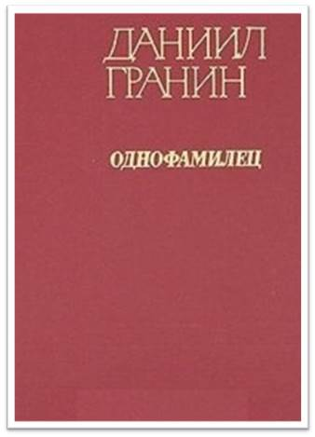
Гранин, Д. Однофамилец [Текст]: повести и рассказы/ Даниил Гранин. - М.: Сов.Россия,1983. - 448 с.
В однотомник произведений Даниила Гранина вошли известные повести писателя: «Дождь в чужом городе», «Обратный билет», «Однофамилец», «Кто-то рассказ-притча «Место для памятника», рассказы, навеянные воспоминаниями военных лет: «Пленные», «Дом на Фонтанке».
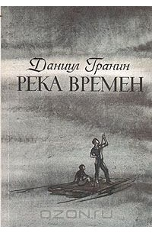
Река времен Даниил Гранин
Современная проза
В книге собраны очерки, статьи, публицистические повести известного советского писателя Даниила Гранина, написанные в разные годы (1957-1984). В этих произведениях отражается история человеческих отношений, душевных поисков и самого автора, и героев его книг.
Гранин, Д. Картина: роман / Даниил Гранин. -
Ленинград: Советский писатель, 1987. - 368 с.

Действие романа «Картина» происходит в небольшом среднерусском городке. Главный герой романа, председатель горисполкома Лосев, попадает в трудную ситуацию, связанную со сложным комплексом
современных общественных проблем.
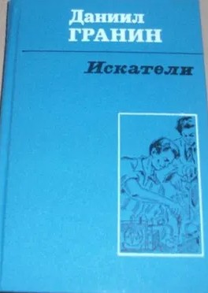

Даниил Гранин
Искатели
Роман, 1954 год
Язык: русский
Молодой кандидат наук Андрей Лобанов после защиты диссертации не захотел оставаться на преподавательской работе в вузе, а решил пойти на производство, потому что только там можно было сделать и отладить придуманное им устройство — дистанционный локатор повреждений электрических сетей. Он становится начальником электролаборатории Управления энергосистемы Ленинграда. Но в городе только-только удалось восстановить разрушенное войной городское хозяйство, и многие считают, что силы нужно тратить не на изобретения и перспективные исследования, а на удовлетворение насущных нужд. Что нужнее ремонтникам — прибор завтрашнего дня или простой обогреватель, чтобы не мерзнуть на рабочем месте? Удастся ли Лобанову воплотить его идею?
Адамович Алесь Михайлович
Гранин Даниил Александрович
Издательство: Эксмо, 2022 г.
Серия: Блокада Ленинграда. Легендарные романы
Книга классиков русской литературы рассказывает о героическом городе на Неве. 900 дней Ленинград находился в кольце вражеской блокады, 900 дней защитники города и его жители показывали чудеса героизма. Эта книга о страданиях и мужестве, о любви и ненависти, смерти и бессмертии, на страницах книги разворачивается масштабная эпопея блокадных дней. Каждый очерк - судьба человека, в которой отражается пламя Великой Отечественной войны.
Став признанным классиком при жизни, он был носителем нравственности для всей страны. «И нравственным камертоном: «К сожалению, сейчас только одна идея — обогащайтесь кто как может. Вот какая у нашего общества идея. А моя личная идея — сохранить порядочность, честность, интеллигентность. Такие вот простые вещи…» — говорил Гранин в одном из интервью.
Использованные Интернет- ресурсы:
1. Даниил Гранин – камертон нравственности [Электронный ресурс]//ВО!круг книг.-Режим доступа: http://vokrugknig.blogspot.com/2018/12/blog-post_73.html
2. Умер Даниил Гранин [Электронный ресурс]: чем запомнится писатель Даниил Гранин// Gazeta.ru. - Режим доступа: https://www.gazeta.ru/culture/2017/07/05/a_10769882.shtml#page3

«Удивительные штрихи об удивительном человеке»: рекомендательный список / заведующий Потаповским отделом Дубова С.А. – х. Потапов: Потаповский отдел МБУК ВР «МЦБ» им. М. В. Наумова, 2024 г.- 5 с.

